ĐẠI HỌC CÔNG NGHIỆP HÀ NỘI
TRƯỜNG CÔNG NGHỆ THÔNG TIN VÀ TRUYỀN THÔNG
---------------------------------------

BÁO CÁO HỌC PHẦN
PHÁT TRIỂN ỨNG DỤNG TRÊN THIẾT BỊ DI ĐỘNG

XÂY DỰNG ỨNG DỤNG QUẢN LÝ LỊCH TRÌNH,
GHI CHÚ VÀ THEO DÕI THÓI QUEN CÁ NHÂN - HAUI

GVHD | : ThS. Vũ Thị Dương
Nhóm | : 6
Sinh viên | : Nguyễn Thị Kim Anh  Nguyễn Khánh Linh  Nguyễn Thị Minh Nguyệt  Nguyễn Dương Quang
Lớp | 2025IT6029001 Khóa: 18

Hà Nội - Năm 2025

MỤC LỤC

PHẦN 1. MỞ ĐẦU 1
1.1. Lý do chọn đề tài 1
1.2. Mục tiêu của đề tài 1
1.3. Đối tượng nghiên cứu 2
1.4. Bố cục đề tài 2
PHẦN 2. KẾT QUẢ NGHIÊN CỨU 4
CHƯƠNG 1: TỔNG QUAN VỀ BÀI TOÁN 4
1.1. Khảo sát nhu cầu thực tế 4
1.2. Khảo sát chi tiết 5
CHƯƠNG 2: PHÂN TÍCH VÀ THIẾT KẾ HỆ THỐNG 7
2.1. Phân tích yêu cầu hệ thống 7
2.1.1. Các yêu cầu về chức năng 7
2.1.2. Các yêu cầu phi chức năng 7
2.1.3. Biểu đồ use case 7
2.1.4. Mô tả các use case 8
2.2. Thiết kế hệ thống 15
2.2.1. Cơ sở dữ liệu 15
2.2.2. Quy tắc thiết kế giao diện 19
2.2.3. Thiết kế giao diện 24
CHƯƠNG 3: THỰC HIỆN BÀI TOÁN 27
3.1. Nguyễn Thị Minh Nguyệt - Xem lịch trình 27
3.2. Nguyễn Thị Minh Nguyệt - Quản lý sự kiện 28
3.3. Nguyễn Khánh Linh - Quản lý công việc 33
3.4. Nguyễn Dương Quang - Quản lý ghi chú 36
3.5. Nguyễn Thị Kim Anh - Quản lý nhật ký 39
3.6. Nguyễn Thị Kim Anh - Quản lý thói quen 43
3.7. Nguyễn Thị Kim Anh - Xem biểu đồ thống kê thói quen 46
PHẦN 3. KIẾN THỨC LĨNH HỘI VÀ BÀI HỌC KINH NGHIỆM 51
DANH MỤC HÌNH VẼ 53
DANH MỤC BẢNG BIỂU 54
TÀI LIỆU THAM KHẢO 55

PHẦN 1. MỞ ĐẦU

1.1. Lý do chọn đề tài
Trong bối cảnh công nghệ số phát triển mạnh mẽ, các ứng dụng trên thiết bị thông minh ngày càng trở thành công cụ hỗ trợ đắc lực trong học tập, làm việc và quản lý cuộc sống cá nhân. Nhận thấy tầm quan trọng của việc nắm vững công nghệ di động trong xu thế hiện nay, nhóm lựa chọn học phần “Phát triển ứng dụng trên thiết bị di động” nhằm trang bị cho bản thân các kiến thức và kỹ năng về thiết kế, xây dựng, triển khai cũng như tối ưu hóa ứng dụng chạy trên nền tảng di động.
Với sự phổ biến của các thiết bị di động, máy tính bảng và máy tính cá nhân, người dùng ngày nay có thể dễ dàng truy cập các công cụ quản lý lịch trình mọi lúc, mọi nơi mà không cần sử dụng sổ ghi chép truyền thống. Xu hướng này thúc đẩy sự phát triển mạnh mẽ của các ứng dụng quản lý cá nhân hóa và mở ra cơ hội cho nhiều nền tảng mới nhằm đáp ứng nhu cầu đa dạng của người dùng. Đây là một đề tài gắn liền với đời sống sinh viên, đặc biệt trong bối cảnh nhiều sinh viên gặp khó khăn trong quản lý thời gian, lập kế hoạch học tập hoặc duy trì các thói quen tích cực. Bên cạnh đó, phần lớn ứng dụng hiện có trên thị trường lại tích hợp quá nhiều chức năng hoặc sở hữu giao diện chưa phù hợp với thói quen sử dụng của người dùng trong nước. Vì vậy, việc xây dựng một ứng dụng tối ưu, dễ sử dụng và phù hợp với nhu cầu của người Việt là cần thiết và có tính ứng dụng thực tiễn cao.
Xuất phát từ thực tế đó, nhóm chúng em đã lựa chọn đề tài “Xây dựng ứng dụng quản lý lịch trình, ghi chú và theo dõi thói quen cá nhân – HAUI”. Ứng dụng cho phép người dùng theo dõi lịch trình, ghi chú, nhật ký, theo dõi thói quen cá nhân.

1.2. Mục tiêu của đề tài
Mục tiêu chính của đề tài là xây dựng ứng dụng di động, cung cấp các chức năng quản lý lịch trình, ghi chú và theo dõi thói quen cá nhân nhằm nâng cao hiệu quả tổ chức hoạt động hằng ngày của người dùng. Cụ thể, các mục tiêu của nhóm bao gồm:
(1) Phát triển tính năng quản lý lịch trình, ghi chú, theo dõi thói quen:
(2) Quản lý dữ liệu người dùng trên thiết bị:
(3) Ứng dụng các kiến thức học phần Lập trình trên thiết bị di động:
(4) Tạo ra sản phẩm hoàn thiện và có tính ứng dụng cao:

1.3. Đối tượng nghiên cứu
Đối tượng nghiên cứu của đề tài là hướng đến sinh viên Trường Đại học Công nghiệp Hà Nội có nhu cầu quản lý lịch trình học tập – sinh hoạt, ghi chú công việc cá nhân và theo dõi thói quen hằng ngày nhằm nâng cao hiệu quả học tập và quản lý thời gian.
Khảo sát thực tế: Nhóm em đã tiến hành khảo sát thực tế với số lượng 35 sinh viên. Kết quả cho thấy khoảng 60% sinh viên hiện đang sử dụng các phương pháp thủ công hoặc ứng dụng đơn giản (ghi chú trên giấy, ứng dụng ghi chú, lịch điện thoại) để quản lý lịch trình và công việc cá nhân. Khoảng 45% sinh viên cho biết đã hoặc sẽ sử dụng một ứng dụng tích hợp quản lý lịch trình, ghi chú và theo dõi thói quen trong tương lai để tối ưu hóa thời gian và nâng cao năng suất cá nhân.

1.4. Bố cục đề tài
Trong báo cáo học phần này, cấu trúc của đề tài được chia thành 3 phần:
Phần 1: Mở đầu
Phần 2: Kết quả nghiên cứu
Chương 1: Tổng quan về bài toán
Chương 2: Phân tích và thiết kế hệ thống
Chương 3: Thực hiện bài toán
Phần 3: Kiến thức lĩnh hội và bài học kinh nghiệm

PHẦN 2. KẾT QUẢ NGHIÊN CỨU

CHƯƠNG 1: TỔNG QUAN VỀ BÀI TOÁN

1.1. Khảo sát nhu cầu thực tế
Qua tiến hành khảo sát ngẫu nhiên 35 sinh viên, thì có khoảng hơn 60% số người có thói quen ghi lại lịch trình học tập, công việc cá nhân hoặc các ghi chú hằng ngày của mình. Tuy nhiên, hầu hết sinh viên vẫn đang sử dụng các phương pháp truyền thống như ghi chép vào sổ tay, sử dụng ghi chú trên in thoại hoặc các ứng dụng riêng lẻ như lịch và note.
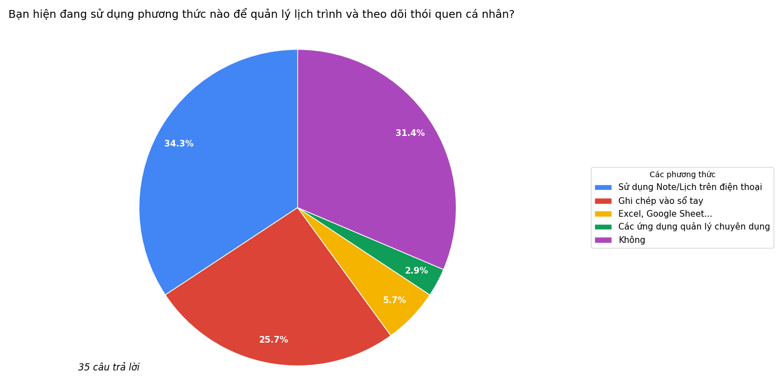
Hình 1.1. Biểu đồ khảo sát về số lượng sinh viên ghi lại lịch trình hằng ngày
Việc này là cần thiết và mang lại hiệu quả nhất định, tuy nhiên còn tồn tại nhiều bất tiện, đặc biệt khi số lượng công việc, lịch học và thói quen cần theo dõi ngày càng nhiều và phân tán trên nhiều nền tảng khác nhau. Nhóm em đã thực hiện thêm một bài khảo sát về nhu cầu sử dụng ứng dụng quản lý lịch trình, ghi chú và theo dõi thói quen trong tương lai, thì có đến khoảng 45% số sinh viên được hỏi cho biết chắc chắn sẽ sử dụng một ứng dụng tích hợp như vậy trong tương lai, và khoảng 20% sinh viên cho biết hiện tại đang sử dụng một hoặc nhiều ứng dụng có chức năng tương tự.
Như vậy, có thể thấy rằng tồn tại sự chênh lệch rõ ràng giữa số lượng sinh viên có thói quen ghi chép lịch trình, công việc cá nhân và số lượng sinh viên sử dụng một ứng dụng quản lý tổng hợp, tiện lợi và hiệu quả.
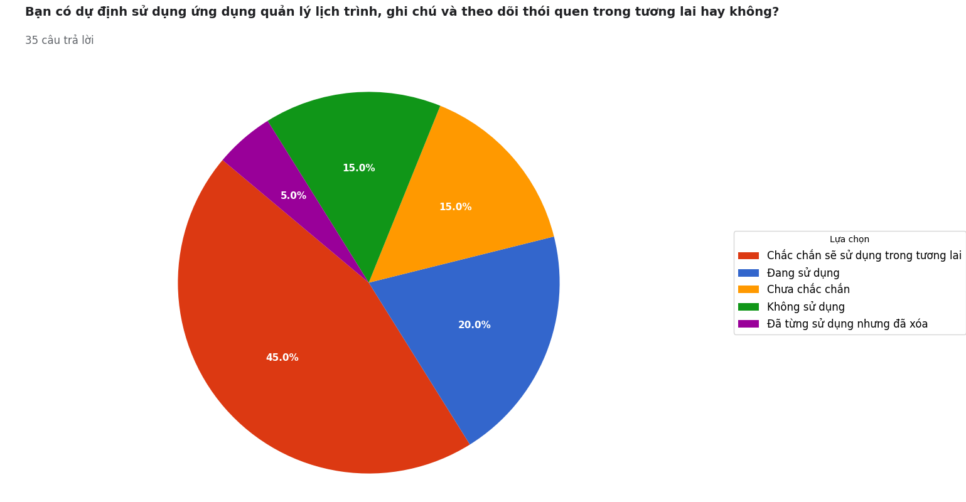
Hình 1.2. Khảo sát về dự kiến sử dụng ứng dụng quản lý lịch trình, ghi chú và theo dõi thói quen của sinh viên

1.2. Khảo sát chi tiết
Đề tài xây dựng ứng dụng quản lý lịch trình, ghi chú, nhật ký và thói quen được thực hiện nhằm phát triển một ứng dụng di động trên nền tảng Android, đáp ứng nhu cầu quản lý cá nhân hóa của người dùng. Nghiên cứu thị trường và nhu cầu của người dùng đối với ứng dụng quản lý lịch trình, ghi chú, nhật ký và thói quen, đặc biệt tập trung vào nhóm đối tượng học sinh, sinh viên.
Qua khảo sát nhu cầu người dùng, nhóm em nhận thấy ứng dụng cần có yêu cầu chức năng và phi chức năng của ứng dụng, bao gồm:
+ Tính năng quản lý lịch trình.
+ Tính năng quản lý ghi chú.
+ Tính năng quản lý nhật ký.
+ Tính năng quản lý thói quen.
+ Tính năng thống kê thói quen dưới dạng biểu đồ.
+ Giao diện: giao diện đơn giản, dễ sử dụng.
+ Độ tin cậy: đảm bảo thông tin hiển thị chính xác, tốc độ xử lý nhanh.

CHƯƠNG 2: PHÂN TÍCH VÀ THIẾT KẾ HỆ THỐNG

2.1. Phân tích yêu cầu hệ thống

2.1.1. Các yêu cầu về chức năng
Qua khảo sát nhu cầu người dùng, em nhận thấy ứng dụng cần có các chức năng chính sau đây:
+ Xem lịch trình: Xem lịch làm việc theo ngày, tuần, tháng.
+ Quản lý sự kiện: Thêm, sửa, xóa lịch trình theo ngày, tuần, tháng.
+ Quản lý công việc: Thêm, sửa, xóa công việc cần làm.
+ Quản lý ghi chú: Thêm, sửa, xóa ghi chú.
+ Quản lý nhật ký: Thêm, sửa, xóa nhật ký.
+ Quản lý thói quen: Thêm, sửa, xóa thói quen.
+ Xem biểu đồ thống kê thói quen: cho phép người dùng xem thống kê thói quen dưới dạng biểu đồ trực quan.

2.1.2. Các yêu cầu phi chức năng
+ Giao diện người dùng: Trực quan, đơn giản, hỗ trợ thao tác tiện lợi.
+ Hiệu năng: Phản hồi nhanh, thao tác mượt mà ngay cả khi danh sách dữ liệu lớn.
+ Độ tin cậy: Hoạt động ổn định, có cơ chế tự động lưu để tránh mất dữ liệu.
+ Khả năng mở rộng: Kiến trúc linh hoạt, dễ dàng thêm các tính năng mới sau này.
+ Tính khả dụng offline: Đảm bảo toàn bộ chức năng hoạt động tốt khi không có kết nối mạng.

2.1.3. Biểu đồ use case
2.1.3.1. Biểu đồ use case tổng quát
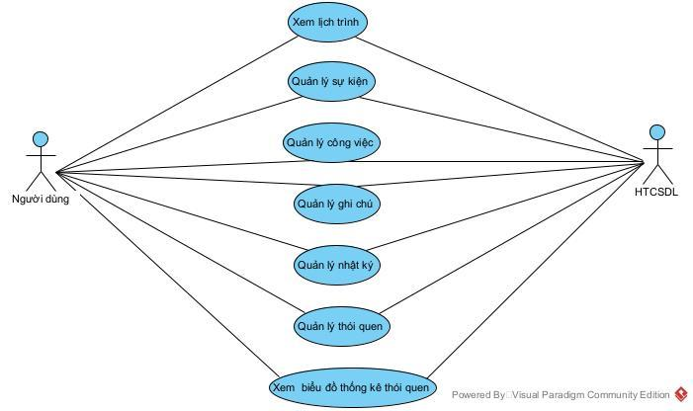
Hình 2.1 Biểu đồ use case tổng quát

2.1.4. Mô tả các use case

2.1.4.1. Nguyễn Thị Minh Nguyệt - Xem lịch trình
Mô tả tóm tắt chức năng:
- Đầu vào: Người dùng chọn: chế độ xem ngày, tuần, tháng.
- Đầu ra: Hệ thống hiển thị danh sách sự kiện theo ngày, tuần, tháng (nếu có).
- Nhiệm vụ: Người dùng truy cập vào chức năng xem lịch trình trong ứng dụng. Hệ thống hiển thị lịch theo chế độ mặc định (theo tháng). Người dùng có thể chuyển đổi chế độ xem sang tuần hoặc ngày. Các sự kiện đã được tạo sẽ được hiển thị danh sách tương ứng theo ngày, tuần, tháng.
Mô tả biểu đồ lớp dữ liệu:
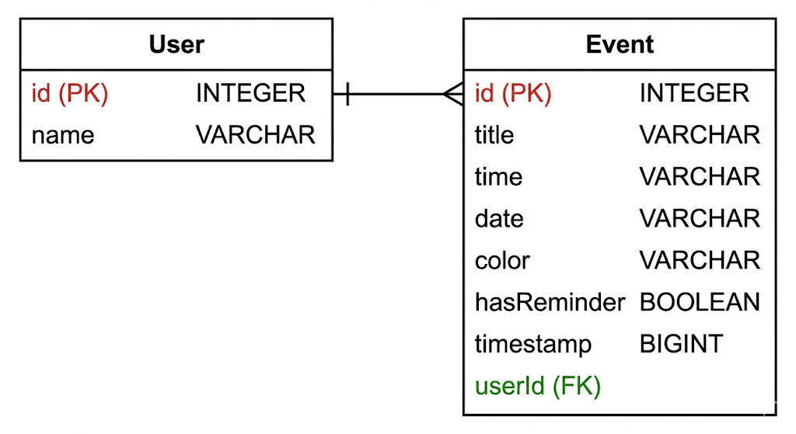
Hình 2.2: Mô tả biểu đồ lớp use case Xem lịch trình

2.1.4.2. Nguyễn Thị Minh Nguyệt - Quản lý sự kiện
Mô tả tóm tắt chức năng:
- Đầu vào: Người dùng: chọn ngày sự kiện diễn ra, nhập tên sự kiện “Event Title” và thời gian sự kiện “Time”, chọn màu hiển thị sự kiện “Choose Color” .
- Đầu ra: Hệ thống hiển thị danh sách sự kiện theo ngày, tuần, tháng (nếu có).
- Nhiệm vụ: Người dùng truy cập chức năng xem lịch trong ứng dụng, hệ thống hiển thị lịch theo chế độ mặc định (tháng). Người dùng chọn ngày để thêm sự kiện, điền thông tin (tên sự kiện, thời gian, màu sắc) và nhấn Save để lưu. Hệ thống hiển thị danh sách sự kiện. Người dùng có thể chọn sự kiện để sửa hoặc xóa; hệ thống hiển thị event dialog khi sửa và cập nhật danh sách sau khi lưu hoặc xóa.
Mô tả biểu đồ lớp dữ liệu:

Hình 2.3: Mô tả biểu đồ lớp use case Quản lý sự kiện

2.1.4.3. Nguyễn Khánh Linh - Quản lý công việc
Mô tả tóm tắt chức năng:
- Đầu vào: Người dùng nhấn “+” để thêm công việc, icon edit để sửa công việc, icon delete để Xóa công việc. Người dùng chọn 1 trong 4 chế độ xem: Today, This Week, Important, hoặc All. Người dùng có thể đánh dấu hoàn thành công việc bằng cách nhấn vào checkbox.
- Đầu ra:
- Hệ thống hiển thị danh sách sự kiện phù hợp với chế độ được chọn(nếu có):
Today: Hiển thị các sự kiện trong ngày.
This Week: Hiển thị các sự kiện trong tuần.
Important: Hiển thị các sự kiện người dùng đánh dấu ưu tiên.
All: Hiển thị toàn bộ công việc.
- Chuyển trạng thái công việc khi người dùng nhấn checkbox completed.
- Nhiệm vụ: Cho phép người dùng chuyển đổi giữa 4 chế độ xem: Today / This Week / Important / All. Hiển thị danh sách sự kiện tương ứng với chế độ được chọn. Cho phép người dùng quan sát nhanh các công việc trong ngày, trong tuần, các công việc quan trọng hoặc toàn bộ kế hoạch. Hỗ trợ thao tác quản lý công việc: thêm, sửa, xóa, đánh dấu hoàn thành.
Mô tả biểu đồ lớp dữ liệu:
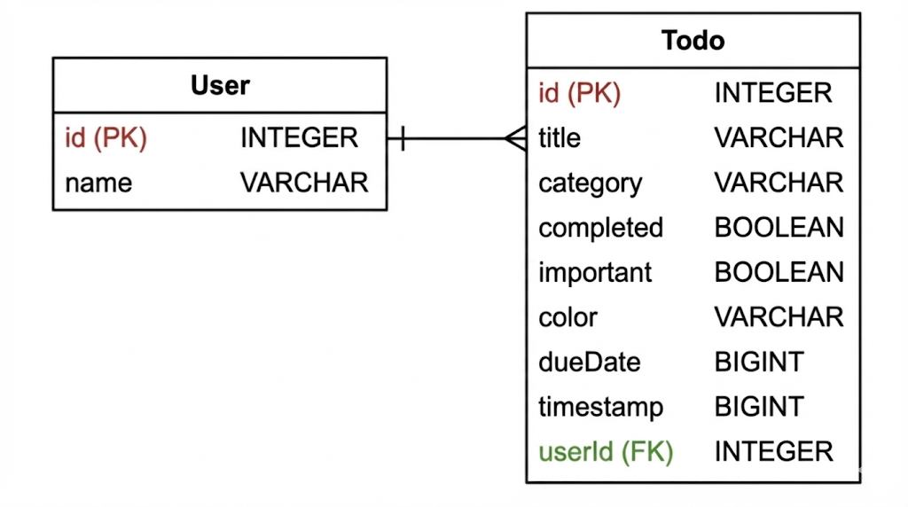
Hình 2.4: Mô tả biểu đồ lớp use case Quản lý công việc
2.1.4.4. Nguyễn Dương Quang - Quản lý ghi chú
Mô tả tóm tắt chức năng:
- Đầu vào:
Title: String (tiêu đề ghi chú)
Content: String (nội dung ghi chú)
Color: Int (mã màu được chọn)
- Đầu ra: Ghi chú mới được lưu vào database và hiển thị trong danh sách. Thông báo Toast "Đã lưu ghi chú".
- Nhiệm vụ: Người dùng nhấn vào nút "+" trên màn hình danh sách. Hệ thống chuyển đến màn hình tạo ghi chú mới. Người dùng nhập tiêu đề, nội dung và chọn màu cho ghi chú. Nhấn Save để lưu ghi chú vào database. Nhấn Cancel để hủy và quay lại màn hình danh sách. Người dùng có thể thêm, sửa, xóa trong danh sách ghi chú.
Mô tả biểu đồ lớp dữ liệu:
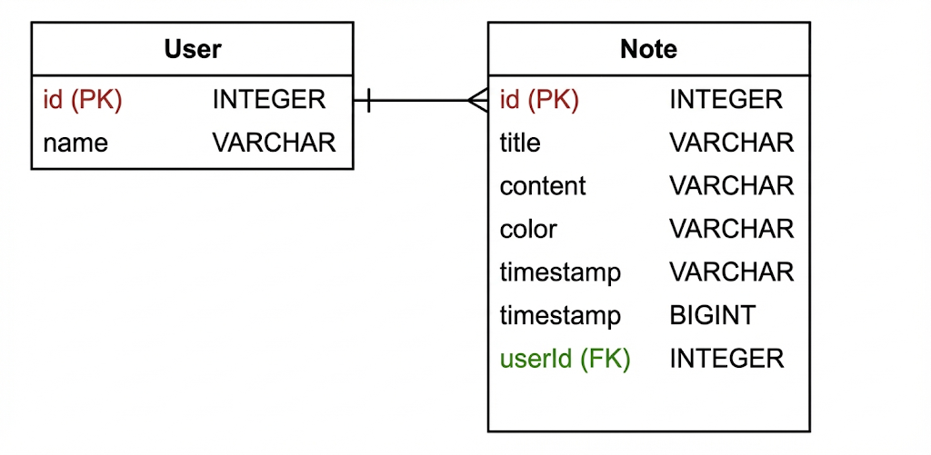
Hình 2.5: Mô tả biểu đồ lớp use case Quản lý ghi chú
2.1.4.5. Nguyễn Thị Kim Anh - Quản lý nhật ký
Mô tả tóm tắt chức năng:
- Đầu vào: ngày tạo nhật ký, nhập tên nhật ký “Title”, chọn cảm xúc thể hiện, viết nội dung nhật ký.
- Đầu ra: Hệ thống hiển thị danh sách nhật ký theo dòng thời gian, mới nhất ở trên cùng (nếu có), tổng số nhật ký, cảm xúc chủ đạo, chuỗi viết nhật ký dài nhất.
- Nhiệm vụ:
- Thêm nhật ký: chọn nút “+” để thêm nhật ký, điền thông tin (tiêu đề nhật ký, thời gian, nội dung nhật ký).
- Sửa nhật ký.
- Xóa nhật ký.
Mô tả biểu đồ lớp dữ liệu:
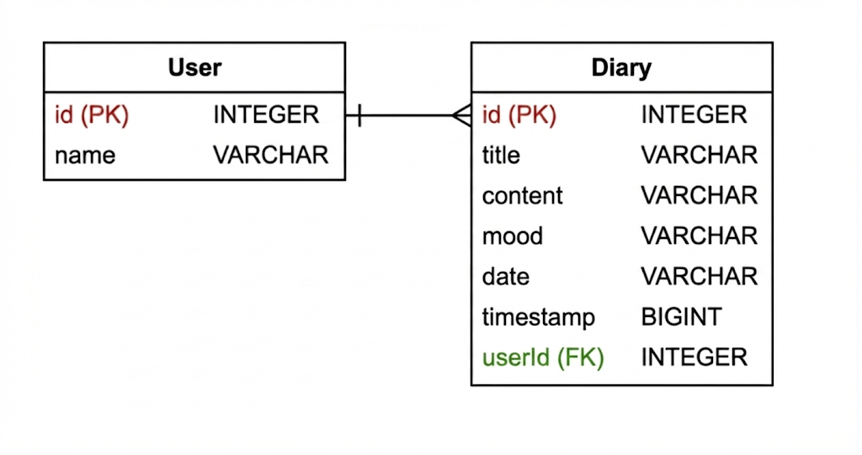
Hình 2.6: Mô tả biểu đồ lớp use case Quản lý nhật ký
2.1.4.6. Nguyễn Thị Kim Anh - Quản lý thói quen
Mô tả tóm tắt chức năng:
- Đầu vào: ngày tạo thói quen, nhập tên nhật ký, chọn biểu tượng, viết mục tiêu, màu hiển thị, chọn hoàn thành.
- Đầu ra: Hệ thống hiển thị danh sách thói quen theo dòng thời gian, mới nhất ở trên cùng (nếu có), hiển thị số lượng thói quen, chuỗi thói quen dài nhất, thói quen đã thực hiện hôm nay.
- Nhiệm vụ:
- Tạo thói quen mới: chọn nút “+” để thêm thói quen, điền thông tin (tên thói quen, chọn biểu tượng, mục tiêu, thời gian, màu hiển thị).
- Sửa thói quen đã tạo.
- Xóa thói quen đã tạo.
- Tích chọn hoàn thành hoặc bỏ hoàn thành thói quen theo từng ngày.
- Nhắc nhở nếu chưa làm thói quen nào hoặc chúc mừng nếu đã hoàn thành tất cả các thói quen trong ngày.
Mô tả biểu đồ lớp dữ liệu:
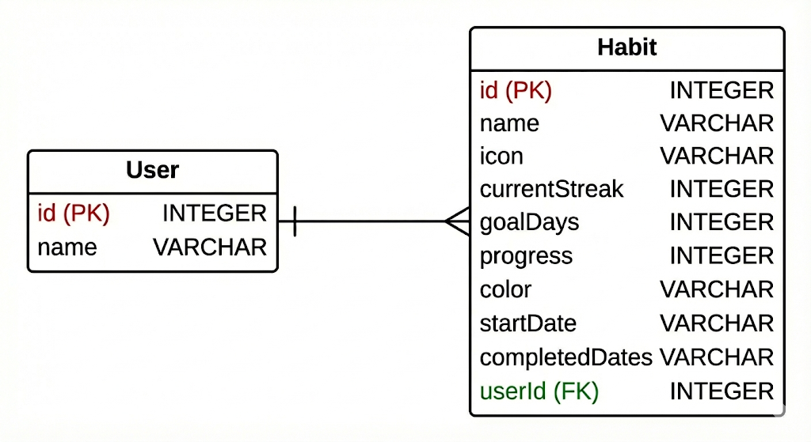
Hình 2.7: Mô tả biểu đồ lớp use case Quản lý thói quen
2.1.4.7. Nguyễn Thị Kim Anh - Xem biểu đồ thống kê thói quen
Mô tả tóm tắt chức năng:
- Đầu vào: Người dùng chọn nút xem biểu đồ trên màn hình quản lý thói quen.
- Đầu ra: Hệ thống hiển thị danh sách biểu đồ với từng thói quen theo dòng thời gian, nhận xét tiến trình.
- Nhiệm vụ:
- Xem biểu đồ thống kê của từng thói quen: chọn biểu tượng xem biểu đồ ở trên cùng góc phải màn hình.
- Xem nhận xét tiến độ thực hiện thói quen: nhắc nhở với từng tiến độ hoàn thành.
Mô tả biểu đồ lớp dữ liệu:

Hình 2.8: Mô tả biểu đồ lớp use case Xem biểu đồ thống kê thói quen

2.2. Thiết kế hệ thống

2.2.1. Cơ sở dữ liệu
Với đề tài ứng dụng Xây dựng ứng dụng quản lý lịch trình, ghi chú, nhật ký, theo dõi thói quen này, nhóm em đã sử dụng thư viện Room Database để thiết kế cơ sở dữ liệu và lưu trữ dữ liệu người dùng trên nền tảng SQLite.
- Biểu đồ lớp dữ liệu:
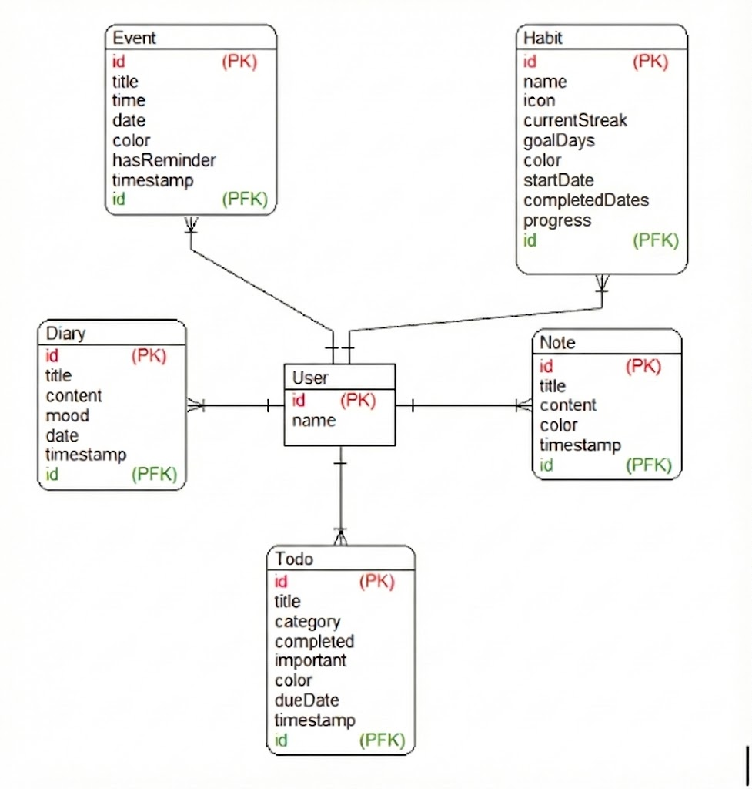
Hình 2.9: Biểu đồ lớp entity của hệ thống
- Bảng dữ liệu:
Bảng 2.1: Mô tả bảng User
Tên trường | Kiểu dữ liệu | Mô tả | Ví dụ
id | int | ID người dùng do SQLite sinh ra | "1"
username | String | Tên hiển thị của người dùng | "minh"

Bảng 2.2: Mô tả bảng Event
Tên trường | Kiểu dữ liệu | Mô tả | Ví dụ
id | int | ID sự kiện do SQLite sinh ra (tự động tăng) | "1"
title | String | Tiêu đề của sự kiện | "Meeting"
time | String | Giờ diễn ra sự kiện | “10:00 AM - 11:00 AM”
date | String | Ngày diễn ra sự kiện | “2025-12-15”
color | String | Mã màu đại diện cho sự kiện | “#FFB74D”
hasReminder | boolean | Trạng thái nhắc nhở | “1”
timestamp | long | Dấu thời gian | “1765811461054”

Bảng 2.3: Mô tả bảng Todo
Tên trường | Kiểu dữ liệu | Mô tả | Ví dụ
id | int | ID công việc do SQLite sinh ra (tự động tăng) | "1"
title | String | Tiêu đề công việc | "Finish homework"
category | String | Thể loại của công việc | “All”
completed | boolean | Trạng thái hoàn thành | “1”
important | boolean | Đánh dấu công việc quan trọng | “1”
color | String | Mã màu để hiển thị | “#FFB74D”
dueDate | long | Thời hạn hoàn thành của công việc | “2025-12-15”
timestamp | long | Dấu thời gian | “1765811461054”

Bảng 2.4: Mô tả bảng Note
Tên trường | Kiểu dữ liệu | Mô tả | Ví dụ
id | int | ID ghi chú do SQLite sinh ra (tự động tăng) | "1"
title | String | Tiêu đề của ghi chú | "Buy orange"
content | String | Nội dung chi tiết của ghi chú | “Buy 10 oranges”
color | String | Mã màu để hiển thị | “#FFB74D”
timestamp | long | Dấu thời gian | “1765811461054”

Bảng 2.5: Mô tả bảng Diary
Tên trường | Kiểu dữ liệu | Mô tả | Ví dụ
id | int | ID nhật ký do SQLite sinh ra | "1"
title | String | Tiêu đề của trang nhật ký | "Well done"
content | String | Nội dung chính của nhật ký | “Today I am…”
mood | String | Cảm xúc của người dùng | “excited”
date | String | Ngày tạo trang nhật ký | “Dec 14, 2025”
timestamp | long | Dấu thời gian | “1765811461054”
id | int | ID nhật ký do SQLite sinh ra | "1"
title | String | Tiêu đề của trang nhật ký | "Well done"

Bảng 2.6: Mô tả bảng Habit
Tên trường | Kiểu dữ liệu | Mô tả | Ví dụ
id | int | ID thói quen do SQLite sinh ra (tự động tăng) | "1"
name | String | Tên của thói quen | "Water 2L"
icon | String | Biểu tượng đại diện thói quen | “run”
currentStreak | int | Chuỗi ngày thực hiện liên tục tính đến hiện tại | “12”
goalDays | int | Mục tiêu số ngày cần đạt được | “30”
progress | int | Tiến độ tích lũy | “8”
color | String | Mã màu hiển thị | “#FFB74D”
startDate | String | Ngày bắt đầu thói quen | “2025-12-01”
completedDates | String | Lịch sử hoàn thành | “2025-12-01, ,2025-12-06,2025-12-08”

2.2.2. Quy tắc thiết kế giao diện

2.2.2.1. Quy tắc Đặt tên File XML(Layout Resource)
- Đặt tên File XML theo quy tắc
[Loại thành phần]_[Tên chức năng/Mô tả].xml
Bảng 2.7: Bảng định loại thành phần
Loại thành phần | Tiền tố | Ý nghĩa
Activity | activity_ | Màn hình chính chứa Fragment hoặc logic lớn.
Fragment | fragment_ | Các màn hình con, thành phần UI tái sử dụng.
Dialog | dialog_ | Các cửa sổ bật lên (popup) để nhập liệu hoặc xác nhận.
Item List | item_ | Layout cho từng dòng trong RecyclerView/ListView.
Navigation | nav_ | Các thành phần liên quan đến điều hướng (Header drawer).
Menu | tùy ngữ cảnh | File tài nguyên cho menu
Thành phần chung | toolbar_/popup_ | Các thành phần UI dùng chung.

2.2.2.2.Quy tắc đặt tên ID (View Components)
- Đặt tên ID trong XML để ánh xạ sang Java/KoLin theo quy tắc:
[Viết tắt loại View]_[Tên chức năng]
Bảng 2.8: Bảng quy tắc các điều khiển nút lệnh và nhập liệu
View Type | Tiền tố | Quy tắc đặt tên
Button | btn_ | btn_ + [hành động]
ImageButton | imb_ | imb_ + [hành động]
EditText | et_ | edt_ +[nội dung]
TextView | tv_ | tv_ +[nội dung]
ImageView | img_ | img_ +[nội dung]
CheckBox | chk_ | chk_ + [nội dung]
RadioButton | rad_ | rad_ + [nội dung]

Bảng 2.9: Bảng quy tắc Container và Navigation
View Type | Tiền tố | Ghi chú
RecyclerView | recycler_ | Danh sách cuộn
ConstraintLayout | _container | Layout cha hoặc nhóm
Bottom Nav | bottom_nav_ | Thanh điều hướng dưới

2.2.2.3. Quy tắc thiết kế màu sắc và kích thước
- Màu sắc:
+ Màu chủ đạo: Hồng
+ Màu nền: Trắng
+ Màu thanh công cụ: Xám nhạt
+ Màu văn bản: Đen
- Kích thước và khoảng cách:
+ Hệ thống lưới và khoảng cách
Tên quy ước spacing_ +[khoảng cách]
Bảng 2.10: Bảng quy tắc hệ thống kích thước font chữ
Cấp độ Text | Giá trị | Sử dụng
Heading 1 | 24sp | Tiêu đề màn hình
Heading2 | 22sp | Tiêu đề các mục lớn/Popup.
Subheading | 18sp | Tiêu đề của từng item trong danh sách
BodyText | 14sp | Văn bản thông thường
Caption/Small | 12sp | Nhãn phụ, chú thích nhỏ.

Bảng 2.11: Bảng quy tắc hệ thống kích thước thành phần UI
Thành phần | Kích thước
Bottom Navigation Height | 48dp x 48dp
Button Height(Standard) | 48dp x 48dp
Button Height(Small) | 40dp x 40dp
Icon Size(List Item) | 60dp x 60dp
Icon Size(Menu/Nav) | 60dp x 60dp
Input Field Height | 56dp

- Sơ đồ hoạt động của hệ thống:

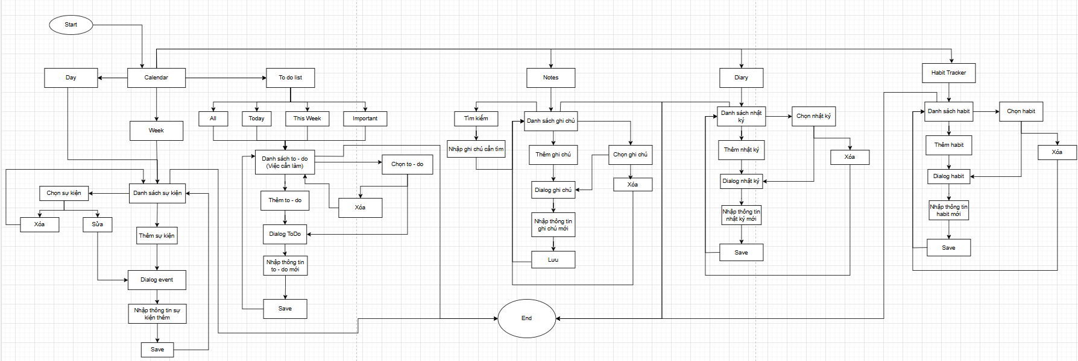

Hình 2.10: Sơ đồ hoạt động của hệ thống

2.2.3. Thiết kế giao diện
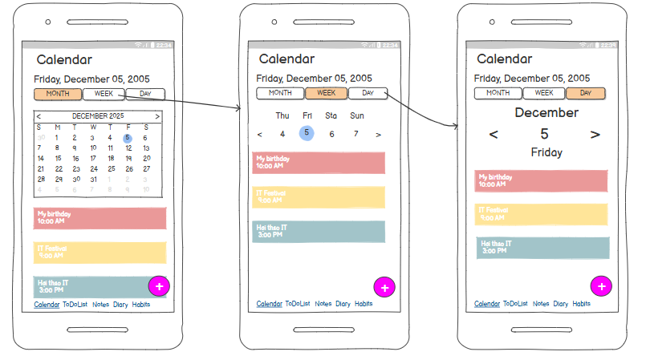
Hình 2.11: Hình dung màn hình xem lịch trình
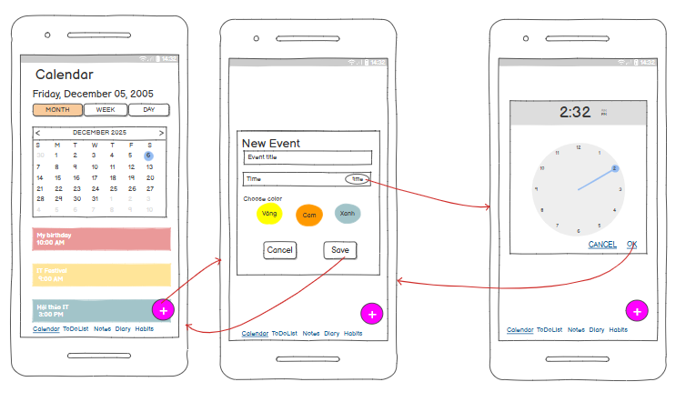
Hình 2.12: Hình dung màn hình quản lý sự kiện

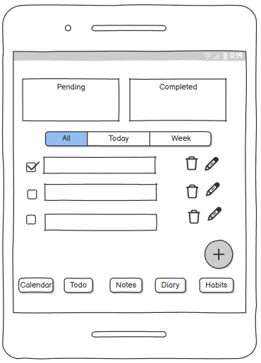
Hình 2.13: Hình dung màn hình quản lý công việc
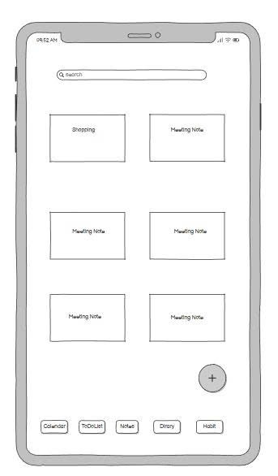
Hình 2.14: Hình dung màn hình quản lý ghi chú
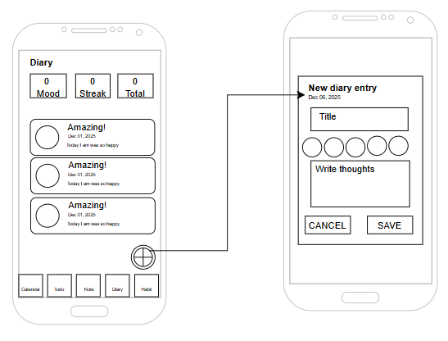
Hình 2.15: Hình dung màn hình quản lý nhật ký
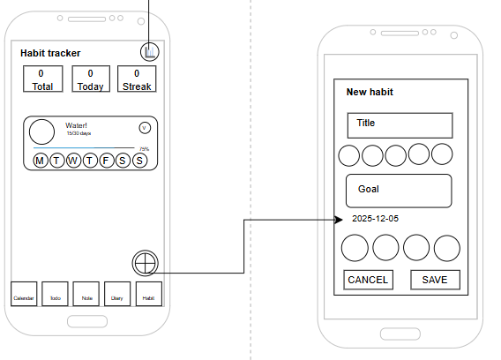
Hình 2.16: Hình dung màn hình quản lý thói quen
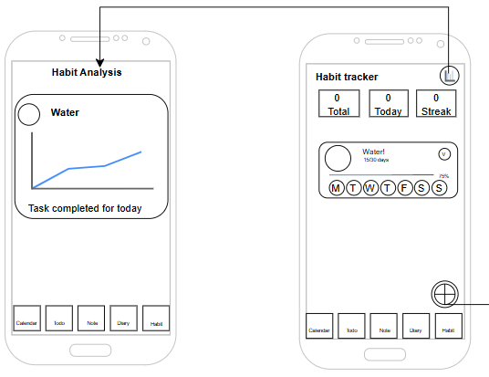
Hình 2.17: Hình dung màn hình xem biểu đồ thống kê thói quen

CHƯƠNG 3: THỰC HIỆN BÀI TOÁN

3.1. Nguyễn Thị Minh Nguyệt - Xem lịch trình
3.1.1. Mô tả chức năng
Màn hình xem lịch hiển thị thông tin lịch trình và danh sách sự kiện của người dùng theo ba chế độ xem khác nhau: theo ngày, theo tuần và theo tháng đồng thời highlight ngày hiện tại và ngày chọn.
3.1.2. Thiết kế giao diện trên thiết bị
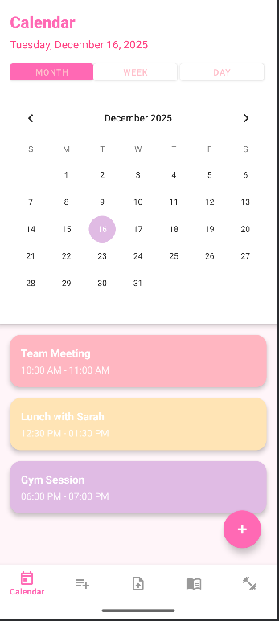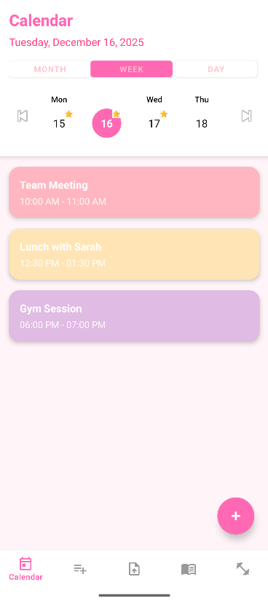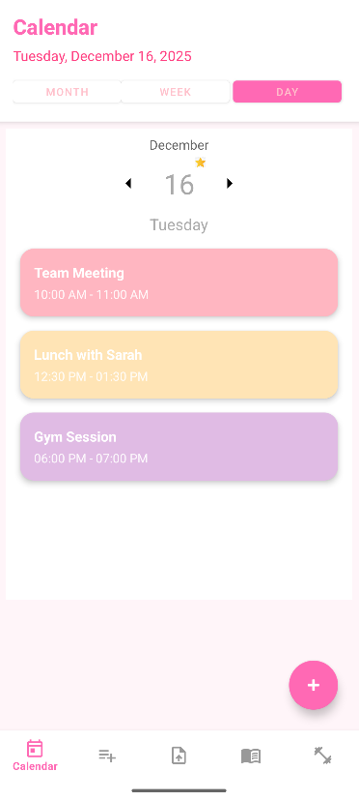
Hình 3.1: Màn hình xem lịch trình
3.1.3. Các thuật toán chính
- Chế độ xem theo ngày:
private void switchToDayView() {...
calendarView.setVisibility(View.GONE);
llWeekNav.setVisibility(View.GONE);
rvDay.setVisibility(View.VISIBLE);
recyclerEvents.setVisibility(View.VISIBLE);
dayAdapter.updateDate(selectedDate);
loadEventsForDate(selectedDate);
}

- Chế độ xem lịch theo tuần
private void switchToWeekView() { ...
calendarView.setVisibility(View.GONE);
rvDay.setVisibility(View.GONE);
recyclerEvents.setVisibility(View.VISIBLE);
llWeekNav.setVisibility(View.VISIBLE);
Calendar cal = Calendar.getInstance();
try {
Date d = fullFormat.parse(selectedDate);
if (d != null) cal.setTime(d);
} catch (Exception ignored) {}
updateWeekForCenterDate(cal);
}

- Chế độ xem lịch theo tháng
private void switchToMonthView() { …
calendarView.setVisibility(View.VISIBLE);
rvDay.setVisibility(View.GONE);
recyclerEvents.setVisibility(View.VISIBLE);
llWeekNav.setVisibility(View.GONE);
try {
Date d = fullFormat.parse(selectedDate);
if (d != null) calendarView.setDate(d.getTime(), false, true);
} catch (Exception ignored) {}
loadEventsForDate(selectedDate);
}

3.2. Nguyễn Thị Minh Nguyệt - Quản lý sự kiện
3.2.1. Mô tả chức năng
- Xem sự kiện: Người dùng có thể xem thông tin về sự kiện đã tạo.
- Thêm sự kiện: Người dùng có thể thêm sự kiện mới thông qua hộp thoại nhập liệu. Sau khi lưu, sự kiện được thêm vào danh sách và hiển thị ngay lập tức trên giao diện.
- Sửa sự kiện: Người dùng có thể chỉnh sửa sự kiện đã tồn tại.
- Xóa sự kiện: Người dùng có thể xóa sự kiện đã tồn tại.
3.2.2. Thiết kế giao diện trên thiết bị
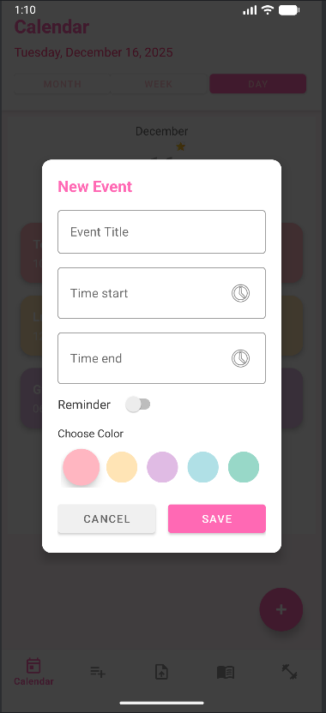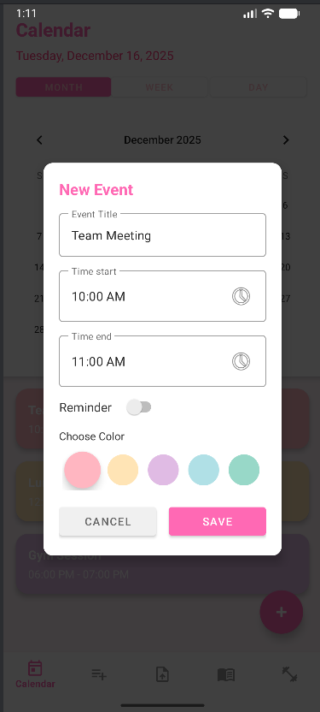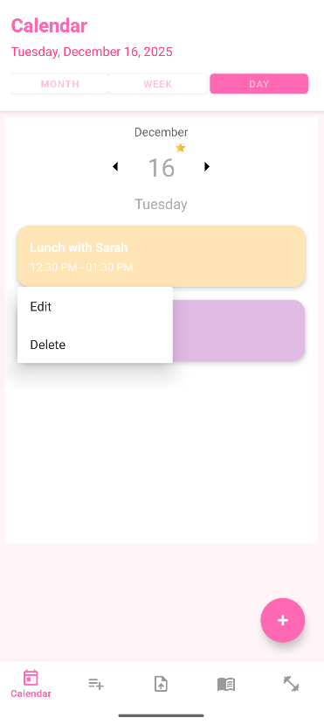

Hình 3.2: Màn hình quản lý sự kiện
3.2.3. Các thuật toán chính
- Xem sự kiện: xem danh sách sự kiện theo ngày, tuần và tháng, được điều khiển thông qua ba phương thức switchToDayView(), switchToWeekView() và switchToMonthView().
private void loadEventsForDate(String date) {
List<Event> filtered = new ArrayList<>();
for (Event e : eventList) {
if (e.getDate() != null && e.getDate().equals(date)) filtered.add(e);
}
eventAdapter.updateEvents(filtered);
if (rvDay.getVisibility() == View.VISIBLE) dayAdapter.updateEvents(filtered);
}

- Hiển thị sao vào ngày có sự kiện: Các ngày có sự kiện được xác định bằng cách đối chiếu ngày của sự kiện với ngày đang hiển thị và được đánh dấu trực quan bằng biểu tượng sao.
boolean hasEvent = false;
for (Event e : events) {
if (e == null || e.getDate() == null) continue; …
LocalDate eventDate = null; …
if (eventDate != null && eventDate.equals(date)) {
hasEvent = true;
break;
}
}
holder.vEventStar.setVisibility(hasEvent ? View.VISIBLE : View.GONE);

- Thêm sự kiện: Người dùng có thể thêm sự kiện mới thông qua hộp thoại nhập liệu. Sau khi lưu, sự kiện được thêm vào danh sách và hiển thị ngay lập tức trên giao diện.
private void showAddEventDialog() {
AddEventDialog dialog = new AddEventDialog(requireContext(), selectedDate, event -> {
eventList.add(event); // event has timeStart + timeEnd
loadEventsForDate(selectedDate);
refreshWeekView();
});
dialog.show();
}

- Sửa sự kiện: Người dùng có thể chỉnh sửa sự kiện đã tồn tại thông qua hai cách:
//nhấn để sửa
public void onClick(View v) {
long clickTime = System.currentTimeMillis();
if (clickTime - lastClickTime < 300) { // nhấn đúp <300ms
if(actionListener != null){
actionListener.onEdit(event, holder.getAdapterPosition());
}
}
lastClickTime = clickTime;
}
//nhấn giữ để hiện menu
holder.itemView.setOnLongClickListener(v -> {
if(actionListener != null){
showEventMenu(v, event, holder.getAdapterPosition());
}
return true;
});

- Đây là chức năng quan trọng nhất, sử dụng AlarmManager để thiết lập, cập nhật và huỷ nhắc nhở, đồng thời đảm bảo tương thích với nhiều phiên bản Android.
//Bật nhắc nhở:
witchReminder.setOnCheckedChangeListener((buttonView, isChecked) -> {
spinnerReminder.setVisibility(isChecked ? View.VISIBLE : View.GONE);
tvSelectedReminder.setVisibility(isChecked ? View.VISIBLE : View.GONE);
//Đặt Alarm (Schedule Reminder): để đảm bảo nhắc nhở chạy đúng giờ
private void scheduleReminder(Context context, Event event){
AlarmManager am = (AlarmManager) context.getSystemService(Context.ALARM_SERVICE);
if (am == null) return;
if (Build.VERSION.SDK_INT >= Build.VERSION_CODES.S) {
boolean canExact = am.canScheduleExactAlarms();
if (!canExact) {
showExactAlarmSettingsPrompt(context, "…Vui lòng bật 'Exact alarms' cho ứng dụng trong cài đặt để nhận nhắc đúng giờ.");
return;
}
}
long trigger = System.currentTimeMillis() + 30_000L;
Intent i = new Intent(context, ReminderReceiver.class);
i.putExtra(ReminderReceiver.EXTRA_TITLE, event.getTitle());
i.putExtra(ReminderReceiver.EXTRA_TIME, event.getTimeStart());
int requestCode = Math.abs((event.getTitle() + event.getDate() + event.getTimeStart()).hashCode());
PendingIntent pi = PendingIntent.getBroadcast(
context, requestCode, i, PendingIntent.FLAG_UPDATE_CURRENT | (Build.VERSION.SDK_INT >= Build.VERSION_CODES.M ? PendingIntent.FLAG_IMMUTABLE : 0) ); …
am.setExactAndAllowWhileIdle(AlarmManager.RTC_WAKEUP, trigger, pi); …
saveReminderToPrefs(context, event); …
}
//Thông báo lên màn hình: Nhận tín hiệu từ AlarmManager và thông báo lên màn hình đúng giờ
NotificationCompat.Builder builder = new NotificationCompat.Builder(context, "event_channel")
.setSmallIcon(android.R.drawable.ic_dialog_info)
.setContentTitle("Event Reminder")
.setContentText((title != null ? title : "Event") + (time != null ? " at " + time : ""))
.setPriority(NotificationCompat.PRIORITY_HIGH)
.setAutoCancel(true)
.setContentIntent(pendingIntent);
//Đánh dấu màu sự kiện
// set clickable listener
cv.setOnClickListener(v -> {
selectedColor = colorHexes[idx];
updateColorSelection(); // apply animation + visuals
});
}

3.3. Nguyễn Khánh Linh - Quản lý công việc
3.3.1. Mô tả chức năng
- Xem danh sách công việc cần thực hiện: theo bốn chế độ lọc (All, Today, This Week và Important)
- Thêm công việc cần làm: cho phép người dùng tạo công việc cần làm mới.
- Sửa công việc: cho phép người dùng sửa công việc cần làm đã tạo.
- Xóa công việc: cho phép người dùng xóa công việc cần làm đã tạo.
3.3.2. Thiết kế giao diện trên thiết bị
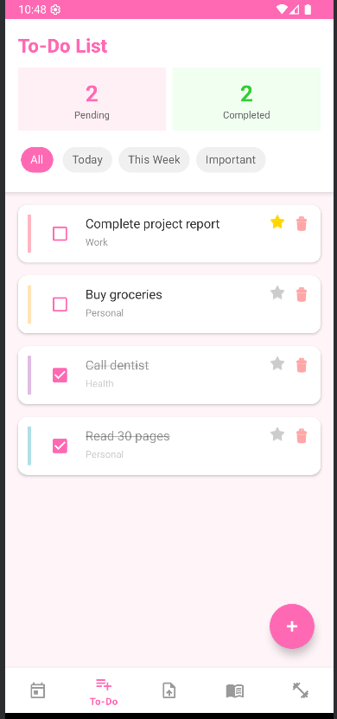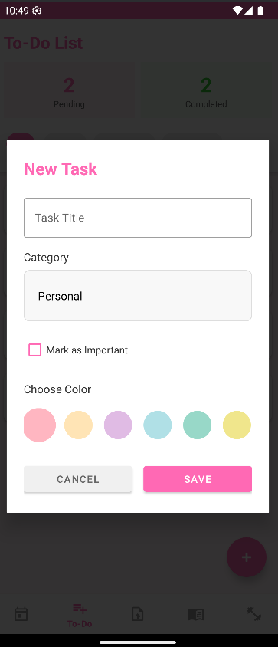
Hình 3.3: Màn hình Quản lý công việc
3.3.3. Các thuật toán chính
- Xem danh sách công việc cần làm: Dữ liệu mẫu được khởi tạo thông qua phương thức loadSampleTodos(). Hệ thống tự động cập nhật số lượng công việc “Pending và Completed” sau mỗi thao tác.
private void loadSampleTodos() {
todoList.add(new TodoItem("Complete project report", "Work", false, true, "#FFB6C1"));
todoList.add(new TodoItem("Buy groceries", "Personal", false, false, "#FFE4B5"));
todoList.add(new TodoItem("Call dentist", "Health", false, false, "#E0BBE4"));
todoList.add(new TodoItem("Read 30 pages", "Personal", true, false, "#B0E0E6"));
todoList.add(new TodoItem("Morning workout", "Health", true, true, "#98D8C8"));
todoAdapter.filter("all");
}
private void updateCounts() {
int pending = 0;
int completed = 0;

for (TodoItem item : todoList) {
if (item.isCompleted()) {
completed++;
} else {
pending++;
}
}

- Thêm công việc cần làm:
private void showAddTodoDialog() {
AddTodoDialog dialog = new AddTodoDialog(requireContext(), item -> {
todoList.add(0, item);
todoAdapter.filter("all");
recyclerViewTodo.scrollToPosition(0);
updateCounts();
});
dialog.show();
}

- Sửa công việc cần làm:
private void showEditTodoDialog(TodoItem item) {
EditTodoDialog dialog = new EditTodoDialog(requireContext(), item, editedItem -> {
todoAdapter.filter("all");
updateCounts();
});
dialog.show();
}

- Đánh dấu công việc ưu tiên:
private void updateStarIcon(ImageView iv, boolean important) {
if (important) {
iv.setImageResource(android.R.drawable.star_big_on);
iv.setColorFilter(Color.parseColor("#FFD700"));
} else {
iv.setImageResource(android.R.drawable.star_big_off);
iv.setColorFilter(Color.parseColor("#CCCCCC"));
}
}

- Xóa công việc cần làm:
private void removeAt(int position) {
TodoItem removed = todoListFiltered.get(position);

todoListFiltered.remove(position);
todoList.remove(removed);

notifyItemRemoved(position);
}

3.4. Nguyễn Dương Quang - Quản lý ghi chú
3.4.1. Mô tả chức năng
- Xem danh sách ghi chú
- Thêm ghi chú: cho phép người dùng tạo ghi chú cần làm mới.
- Sửa ghi chú: cho phép người dùng sửa ghi chú cần làm đã tạo.
- Xóa ghi chú: cho phép người dùng xóa ghi chú cần làm đã tạo.
3.4.2. Thiết kế giao diện trên thiết bị
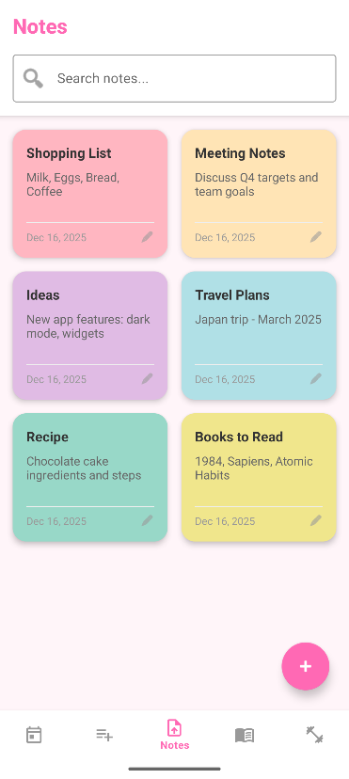
Hình 3.4: Màn hình Quản lý ghi chú
3.4.3. Các thuật toán chính
- Xem danh sách ghi chú:
private void loadSampleNotes() {
notesList.add(new Note("Shopping List", "Milk, Eggs, Bread, Coffee", "#FFB6C1", System.currentTimeMillis()));
notesList.add(new Note("Meeting Notes", "Discuss Q4 targets and team goals", "#FFE4B5", System.currentTimeMillis()));
notesList.add(new Note("Ideas", "New app features: dark mode, widgets", "#E0BBE4", System.currentTimeMillis()));
notesList.add(new Note("Travel Plans", "Japan trip - March 2025", "#B0E0E6", System.currentTimeMillis()));
notesList.add(new Note("Recipe", "Chocolate cake ingredients and steps", "#98D8C8", System.currentTimeMillis()));
notesList.add(new Note("Books to Read", "1984, Sapiens, Atomic Habits", "#F0E68C", System.currentTimeMillis()));

notesAdapter.notifyDataSetChanged();
}
private void updateCounts() {
int pending = 0;
int completed = 0;

for (TodoItem item : todoList) {
if (item.isCompleted()) {
completed++;
} else {
pending++;
}
}

- Thêm ghi chú:
private void showAddNoteDialog() {
AddNoteDialog dialog = new AddNoteDialog(getContext(), new AddNoteDialog.OnNoteAddedListener() {
@Override
public void onNoteAdded(Note note) {
notesList.add(0, note);
notesAdapter.notifyDataSetChanged();
}
});
dialog.show();
}

- Sửa ghi chú:
private void showEditNoteDialog(Note note) {
EditNoteDialog dialog = new EditNoteDialog(getContext(), note, new EditNoteDialog.OnNoteEditedListener() {
@Override
public void onNoteEdited(Note editedNote) {
notesAdapter.notifyDataSetChanged();
}
});
dialog.show();
}

- Xóa ghi chú:
private void removeAt(int position) {
NoteItem removed = noteListFiltered.get(position);
noteListFiltered.remove(position);
noteList.remove(removed);
notifyItemRemoved(position);
}

3.5. Nguyễn Thị Kim Anh - Quản lý nhật ký
3.5.1. Mô tả chức năng
- Xem danh sách nhật ký đã tạo.
- Thêm nhật ký: cho phép người dùng tạo nhật ký mới.
- Sửa nhật ký: cho phép người dùng sửa nhật ký đã tạo.
- Xóa nhật ký: cho phép người dùng xóa nhật ký đã tạo.
3.5.2. Thiết kế giao diện trên thiết bị
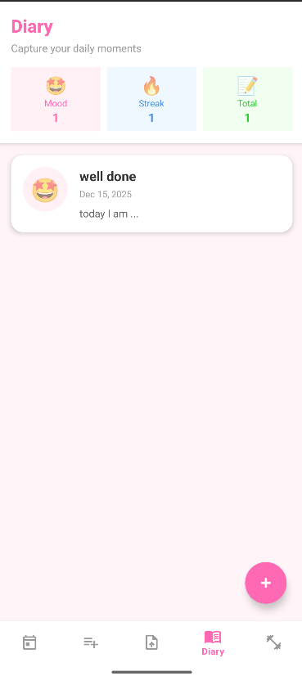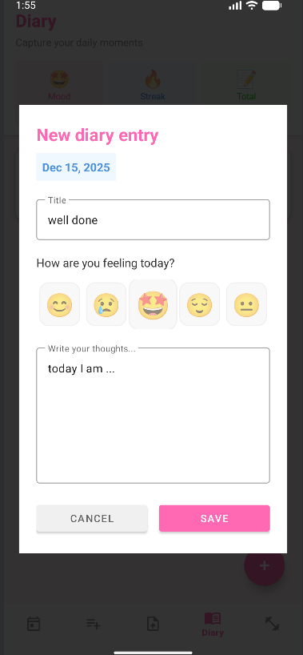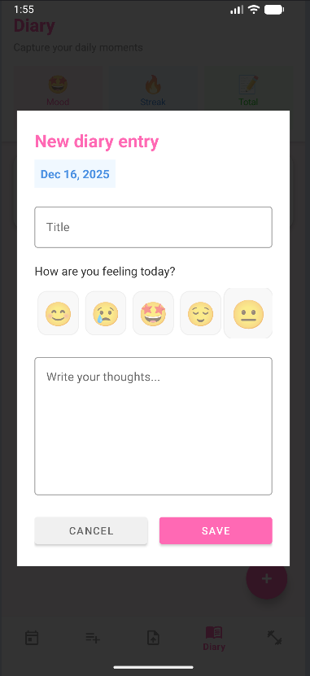
Hình 3.5: Màn hình Quản lý nhật ký
3.5.3. Các thuật toán chính
- Thêm nhật ký:
public class AddDiaryDialog extends Dialog {

private EditText etTitle, etContent;
private Button btnSave, btnCancel;
private TextView tvDatePicker;
private TextView moodHappy, moodSad, moodExcited, moodCalm, moodNeutral;

private String selectedMood = "neutral";
private long selectedTimestamp;
private final OnDiaryAddedListener listener;

public interface OnDiaryAddedListener {
void onDiaryAdded(DiaryEntity entry);
}

public AddDiaryDialog(@NonNull Context context, OnDiaryAddedListener listener) {
super(context);
this.listener = listener;
}

@Override
protected void onCreate(Bundle savedInstanceState) {
super.onCreate(savedInstanceState);
requestWindowFeature(Window.FEATURE_NO_TITLE);
setContentView(R.layout.dialog_add_diary);

Window window = getWindow();
if (window != null) {
window.setBackgroundDrawable(new ColorDrawable(Color.TRANSPARENT));
int screenWidth = getContext().getResources().getDisplayMetrics().widthPixels;
int dialogWidth = (int) (screenWidth * 0.90);
window.setLayout(dialogWidth, ViewGroup.LayoutParams.WRAP_CONTENT);
}

initViews();
setupListeners();
}
}
private void setupListeners() {
if (tvDatePicker != null) {
tvDatePicker.setOnClickListener(v -> showDatePicker());
}

btnSave.setOnClickListener(v -> {
String title = etTitle.getText().toString().trim();
String content = etContent.getText().toString().trim();

if (!title.isEmpty() && !content.isEmpty()) {
SimpleDateFormat sdf = new SimpleDateFormat("MMM dd, yyyy", Locale.getDefault());
String dateString = sdf.format(new Date(selectedTimestamp));

DiaryEntity entry = new DiaryEntity(title, content, selectedMood, dateString, selectedTimestamp);
listener.onDiaryAdded(entry);
dismiss();
}
});

btnCancel.setOnClickListener(v -> dismiss());
setupMoodSelectors();
}
}

- Xóa nhật ký:
/*1. File: viewmodel/DiaryViewModel.java nhận lệnh xóa từ màn hình */
public void delete(DiaryEntity diary) {
repository.delete(diary);
}
/*2. File: repository/DiaryRepository.java */
public void delete(DiaryEntity diary) {
AppDatabase.databaseWriteExecutor.execute(() -> {
diaryDao.delete(diary);
});
}
/*3. File: database/DiaryDao.java
xóa dòng dữ liệu trong database*/
@Delete
void delete(DiaryEntity diary);
//xóa hết dữ liệu
@Query("DELETE FROM diary")
void deleteAllDiaries();

3.6. Nguyễn Thị Kim Anh - Quản lý thói quen
3.6.1. Mô tả chức năng
- Xem danh sách thói quen
- Thêm thói quen: cho phép người dùng tạo thói quen mới.
- Sửa thói quen: cho phép người dùng sửa thói quen đã tạo.
- Xóa thói quen: cho phép người dùng xóa thói quen đã tạo.
3.6.2. Thiết kế giao diện trên thiết bị
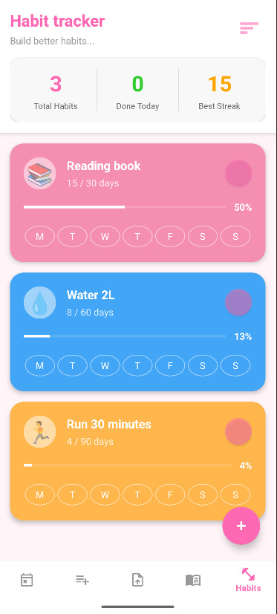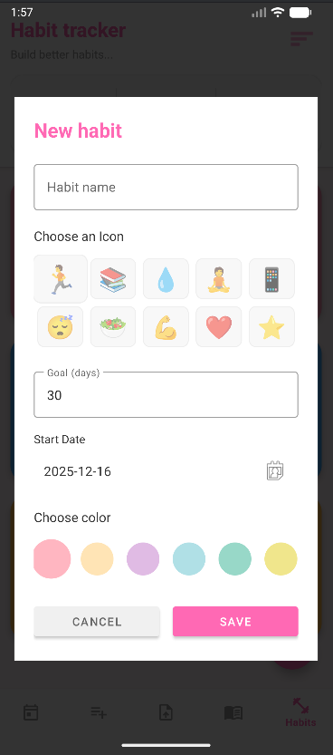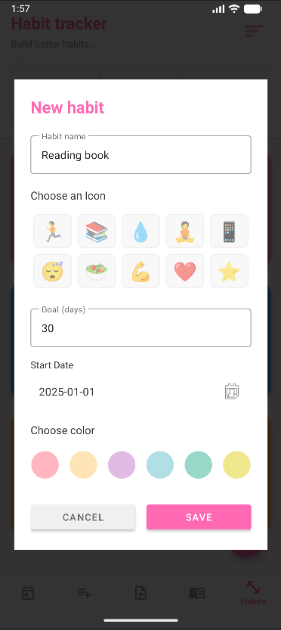
Hình 3.6: Màn hình Quản lý thói quen
3.6.3. Các thuật toán chính
- Thêm thói quen mới:
public AddHabitDialog(@NonNull Context context, OnHabitAddedListener listener) {
super(context);
this.listener = listener;
}

@Override
protected void onCreate(Bundle savedInstanceState) {
super.onCreate(savedInstanceState);
requestWindowFeature(Window.FEATURE_NO_TITLE);
setContentView(R.layout.dialog_add_habit);

Window window = getWindow();
if (window != null) {
window.setBackgroundDrawable(new ColorDrawable(Color.TRANSPARENT));
int screenWidth = getContext().getResources().getDisplayMetrics().widthPixels;
int dialogWidth = (int) (screenWidth * 0.90);
window.setLayout(dialogWidth, ViewGroup.LayoutParams.WRAP_CONTENT);
}

initViews();
setupListeners();
}

- Sửa thói quen đã tạo:
public EditHabitDialog(@NonNull Context context, Habit habit, OnHabitEditedListener listener) {
super(context);
this.habit = habit;
this.listener = listener;
}

@Override
protected void onCreate(Bundle savedInstanceState) {
super.onCreate(savedInstanceState);
requestWindowFeature(Window.FEATURE_NO_TITLE);
setContentView(R.layout.dialog_add_habit);

Window window = getWindow();
if (window != null) {
window.setBackgroundDrawable(new ColorDrawable(Color.TRANSPARENT));
int screenWidth = getContext().getResources().getDisplayMetrics().widthPixels;
int dialogWidth = (int) (screenWidth * 0.90);
window.setLayout(dialogWidth, ViewGroup.LayoutParams.WRAP_CONTENT);
}

initViews();
populateData();
setupListeners();
}

- Xóa thói quen đã tạo:
/*1. File: viewmodel/HabitViewModel.java nhận lệnh xóa từ màn hình*/
public void delete(HabitEntity habit) {
repository.delete(habit);
}
/*2. File: repository/HabitRepository.java*/
public void delete(HabitEntity habit) {
AppDatabase.databaseWriteExecutor.execute(() -> {
habitDao.delete(habit);
});
}
/*File: database/HabitDao.java xóa trực tiếp trong database*/
@Delete
void delete(HabitEntity habit);
// Xóa hết dữ liệu thói quen
@Query("DELETE FROM habit")
void deleteAllHabits();

3.7. Nguyễn Thị Kim Anh - Xem biểu đồ thống kê thói quen
3.7.1. Mô tả chức năng
- Xem biểu đồ thống kê của từng thói quen
- Xem lời gợi ý nhắc nhở với từng thói quen
3.7.2. Thiết kế giao diện trên thiết bị
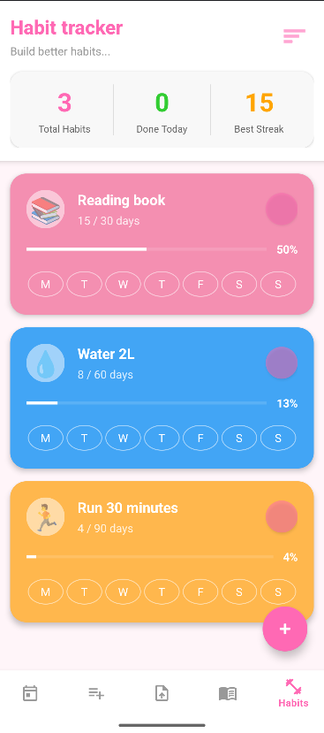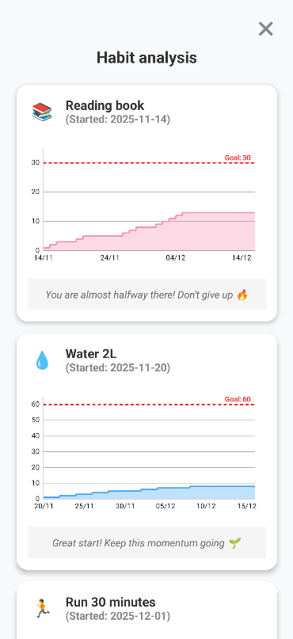
Hình 3.7: Màn hình Xem biểu đồ thống kê thói quen
3.7.3. Các thuật toán chính
- Xem biểu đồ thống kê thói quen
private void setupLineChart(LineChart chart, Habit habit) {
int color;
try {
color = Color.parseColor(habit.getColor());
} catch (Exception e) {
color = Color.parseColor("#FF69B4");
}

ArrayList<Entry> entries = new ArrayList<>();
final ArrayList<String> xLabels = new ArrayList<>();

java.text.SimpleDateFormat sdf = new java.text.SimpleDateFormat("yyyy-MM-dd", java.util.Locale.getDefault());
java.text.SimpleDateFormat sdfLabel = new java.text.SimpleDateFormat("dd/MM", java.util.Locale.getDefault());

java.util.Calendar calendar = java.util.Calendar.getInstance();
try {
if (habit.getStartDate() != null) {
calendar.setTime(sdf.parse(habit.getStartDate()));
} else {
calendar.add(java.util.Calendar.DAY_OF_YEAR, -7);
}
} catch (Exception e) {
calendar.add(java.util.Calendar.DAY_OF_YEAR, -7);
}

java.util.Calendar endCalendar = java.util.Calendar.getInstance();
endCalendar.set(java.util.Calendar.HOUR_OF_DAY, 23);
endCalendar.set(java.util.Calendar.MINUTE, 59);

int index = 0;
float totalDoneCount = 0;

while (calendar.before(endCalendar)) {
String dateKey = sdf.format(calendar.getTime());
xLabels.add(sdfLabel.format(calendar.getTime()));

if (habit.isCompletedOnDate(dateKey)) {
totalDoneCount += 1;
}

entries.add(new Entry(index, totalDoneCount));

calendar.add(java.util.Calendar.DAY_OF_YEAR, 1);
index++;
}

LineDataSet set = new LineDataSet(entries, "Progress");
set.setMode(LineDataSet.Mode.STEPPED);
set.setDrawFilled(true);
set.setFillColor(color);
set.setColor(color);
set.setCircleColor(color);
set.setDrawValues(false);
set.setLineWidth(2f);

if (index > 20) {
set.setDrawCircles(false);
} else {
set.setCircleRadius(3f);
set.setCircleHoleRadius(1.5f);
}

LineData data = new LineData(set);
chart.setData(data);

chart.getDescription().setEnabled(false);
chart.getLegend().setEnabled(false);

XAxis xAxis = chart.getXAxis();
xAxis.setPosition(XAxis.XAxisPosition.BOTTOM);
xAxis.setDrawGridLines(false);
xAxis.setValueFormatter(new IndexAxisValueFormatter(xLabels));
xAxis.setLabelCount(5, false);
xAxis.setGranularity(1f);

chart.getAxisRight().setEnabled(false);
YAxis leftAxis = chart.getAxisLeft();
leftAxis.setEnabled(true);
leftAxis.setDrawGridLines(true);
leftAxis.setAxisMinimum(0f);

float goal = (float) habit.getGoalDays();
leftAxis.setAxisMaximum(Math.max(totalDoneCount, goal) + 5f);

LimitLine goalLine = new LimitLine(goal, "Goal: " + (int)goal);
goalLine.setLineWidth(2f);
goalLine.enableDashedLine(10f, 10f, 0f);
goalLine.setLabelPosition(LimitLine.LimitLabelPosition.RIGHT_TOP);
goalLine.setLineColor(Color.RED);
goalLine.setTextColor(Color.RED);

leftAxis.removeAllLimitLines();
leftAxis.addLimitLine(goalLine);

chart.setExtraBottomOffset(10f);

chart.setTouchEnabled(false);
chart.invalidate();
}

PHẦN 3. KIẾN THỨC LĨNH HỘI VÀ BÀI HỌC KINH NGHIỆM

Qua khoảng thời gian 5 tuần thực hiện làm báo cáo học phần, cùng với góp ý của cô Vũ Thị Dương chúng em đã hoàn thành được đề tài “Xây dựng ứng dụng quản lý lịch trình, ghi chú và theo dõi thói quen cá nhân – HAUI”. Giai đoạn làm báo cáo này đã giúp chúng em củng cố kiến thức ngành, góp phần giúp em hoàn thiện năng lực cá nhân, đồng thời vận dụng được những kiến thức và kỹ năng vốn có trong quá trình xây dựng một ứng dụng trên nền tảng thiết bị di động Android. Sau khi hoàn thành báo cáo, chúng em đã đạt được những kiến thức sau:
- Nội dung đã thực hiện
Để có thể hoàn thành được đề tài “Xây dựng ứng dụng quản lý lịch trình, ghi chú và theo dõi thói quen cá nhân – HAUI” chúng em đã vận dụng những kỹ năng và kiến thức từ môn học:
- Kiến thức về hướng đối tượng để thiết kế các lớp chức năng.
- Kỹ năng về Java, Android.
- Các kỹ năng mềm.
- Quản lý thời gian dành cho đề tài.
- Áp dụng mô hình MVVM.
- Sử dụng Room Database, SQLite.
- Bài học kinh nghiệm
Những vấn đề đã được giải quyết:
Xây dựng được giao diện, phông chữ phù hợp, dễ sử dụng và các chức năng cho người dùng như: quản lý lịch trình, ghi chú, nhật ký, thói quen, …
Qua quá trình thực hiện báo cáo chúng em đã bổ sung thêm được rất nhiều kiến thức và hoàn thiện được nhiều kỹ năng còn thiếu của mình khi ứng dụng được các kiến thức đã học vào làm một sản phẩm cụ thể. Bên cạnh đó, sự hướng dẫn của cô Vũ Thị Dương trong quá trình làm báo cáo đã giúp chúng em rút ra nhiều kinh nghiệm như:
+ Quá trình tiếp cận vấn đề khi làm đồ án
+ Cách thức làm một bản báo cáo hoàn chỉnh.
+ Và một phần rất quan trọng đó là kỹ năng trình bày trước đám đông thông qua việc thuyết trình các quy trình đã thực hiện.
- Những vấn đề chưa được giải quyết:
+ Tốc độ xử lý mới được cài đặt và chạy thử với lượng dữ liệu ít, chưa thử chạy với trường hợp nhiều người dùng cùng lúc và dữ liệu lớn, vì vậy nếu số người truy cập cùng lúc nhiều có thể phát sinh lỗi.
+ Chưa kiểm thử trên các thiết bị có bộ nhớ hạn chế, vì vậy nếu chạy trên thiết bị có bộ nhớ hạn chế có thể sinh ra lỗi crash, tải dữ liệu chậm.
+ Do thời hạn hạn chế nên chưa thể viết một bộ hướng dẫn sử dụng chi tiết để có thể hướng dẫn cho người dùng có thể sử dụng thuận tiện hơn.
+ Chưa tối ưu được cho các thiết bị có màn hình lớn.
- Hướng phát triển
+ Tiếp tục hoàn thiện các tính năng mở rộng phần mềm nhằm cải tiến và nâng cấp chương trình.
+ Hoàn thiện chương trình, sửa chữa các lỗi, cải thiện tính bảo mật.
+ Xây dựng Website quy mô lớn hơn với nhiều ứng dụng.

DANH MỤC HÌNH VẼ

Hình 1.1. Biểu đồ khảo sát về số lượng sinh viên ghi lại lịch trình hằng ngày 4
Hình 1.2. Khảo sát về dự kiến sử dụng ứng dụng quản lý lịch trình, ghi chú và theo dõi thói quen của sinh viên 5
Hình 2.1 Biểu đồ use case tổng quát 8
Hình 2.2: Mô tả biểu đồ lớp use case Xem lịch trình 9
Hình 2.3: Mô tả biểu đồ lớp use case Quản lý sự kiện 10
Hình 2.4: Mô tả biểu đồ lớp use case Quản lý công việc 11
Hình 2.5: Mô tả biểu đồ lớp use case Quản lý ghi chú 12
Hình 2.6: Mô tả biểu đồ lớp use case Quản lý nhật ký 13
Hình 2.7: Mô tả biểu đồ lớp use case Quản lý thói quen 14
Hình 2.8: Mô tả biểu đồ lớp use case Xem biểu đồ thống kê thói quen 15
Hình 2.9: Biểu đồ lớp entity của hệ thống 15
Hình 2.10: Sơ đồ hoạt động của hệ thống 23
Hình 2.11: Hình dung màn hình xem lịch trình 24
Hình 2.12: Hình dung màn hình quản lý sự kiện 24
Hình 2.13: Hình dung màn hình quản lý công việc 25
Hình 2.14: Hình dung màn hình quản lý ghi chú 25
Hình 2.15: Hình dung màn hình quản lý nhật ký 25
Hình 2.16: Hình dung màn hình quản lý thói quen 26
Hình 2.17: Hình dung màn hình xem biểu đồ thống kê thói quen 26
Hình 3.1: Màn hình xem lịch trình 27
Hình 3.2: Màn hình quản lý sự kiện 29
Hình 3.3: Màn hình Quản lý công việc 34
Hình 3.4: Màn hình Quản lý ghi chú 37
Hình 3.5: Màn hình Quản lý nhật ký 40
Hình 3.6: Màn hình Quản lý thói quen 43
Hình 3.7: Màn hình Xem biểu đồ thống kê thói quen 46

DANH MỤC BẢNG BIỂU

Bảng 2.1: Mô tả bảng User 16
Bảng 2.2: Mô tả bảng Event 16
Bảng 2.3: Mô tả bảng Todo 16
Bảng 2.4: Mô tả bảng Note 17
Bảng 2.5: Mô tả bảng Diary 17
Bảng 2.6: Mô tả bảng Habit 18
Bảng 2.7: Bảng định loại thành phần 19
Bảng 2.8: Bảng quy tắc các điều khiển nút lệnh và nhập liệu 20
Bảng 2.9: Bảng quy tắc Container và Navigation 20
Bảng 2.10: Bảng quy tắc hệ thống kích thước font chữ 21
Bảng 2.11: Bảng quy tắc hệ thống kích thước thành phần UI 22

TÀI LIỆU THAM KHẢO
Tiếng Việt
[1] L. N. Tiến, Firebase và ứng dụng trong phát triển di động, ĐH CNTT TP.HCM, 2021.
[2] N. V. Hiếu, Lập trình Android cơ bản đến nâng cao, NXB Hồng Đức, 2020.
Tiếng Anh
[3] M. Fowler, Patterns of Enterprise Application Architecture, Addison-Wesley, 2002.
[4] K. Sriraman, MVVM in Android Development, Apress, 2021.
Ứng dụng
[5] https://developer.android.com/
[6] https://draw.io/
[7] https://www.cute-calendar.com/

